MẸO HỌC LÝ THUYẾT B TỰ ĐỘNG

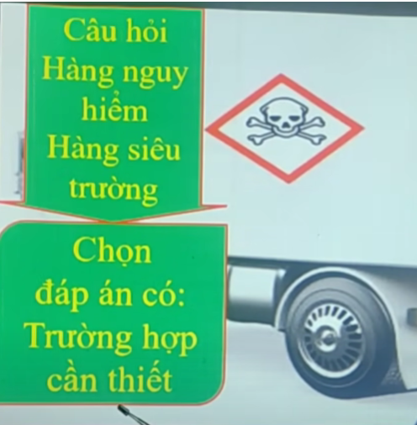

NẾU CÂU HỎI CÓ TỪ QUAN SÁT Ở ĐẦU THÌ CHỌN Ý QUAN SÁT DÀI NHẤT

ĐƯỜNG KHÓ ĐI ==> VỀ SỐ THẤP

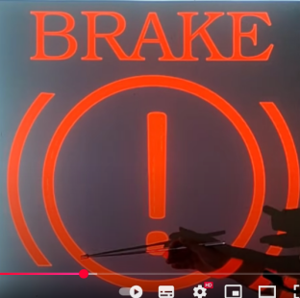

KÍ HIỆU LIÊN QUAN TỚI PHANH ĐỖ NÓI CHUNG LÀ LIÊN QUAN TỚI PHANH

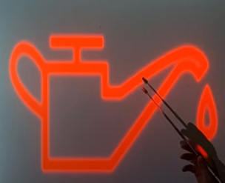

LIÊN QUAN TỚI DẦU ko liên quan tới dầu phanh nha.

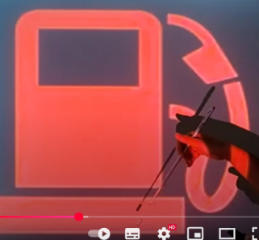

Liên quan tới nhiên liệu.

Muốn tiết kiệm nhiên liệu sử dụng xăng sinh học.

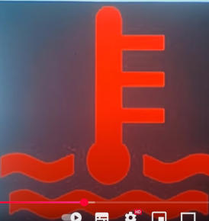

Liên quan tới nước làm mát

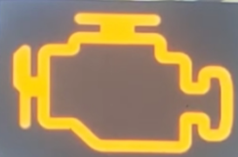

LIÊN QUAN TỚI LỖI ĐỘNG CƠ

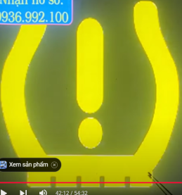

LIÊN QUAN TỚI ÁP SUẤT LỐP

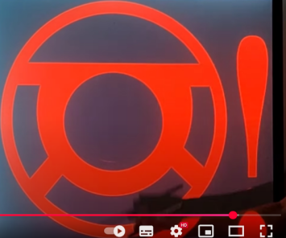

LIÊN QUAN TỚI HỆ THỐNG LÁI

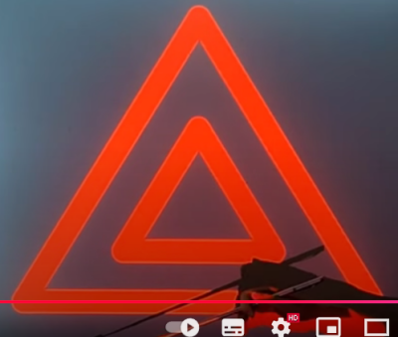

NHẤN ĐỂ BÁO XE ĐANG GẶP TÌNH HUỐNG NGUY HIỂM

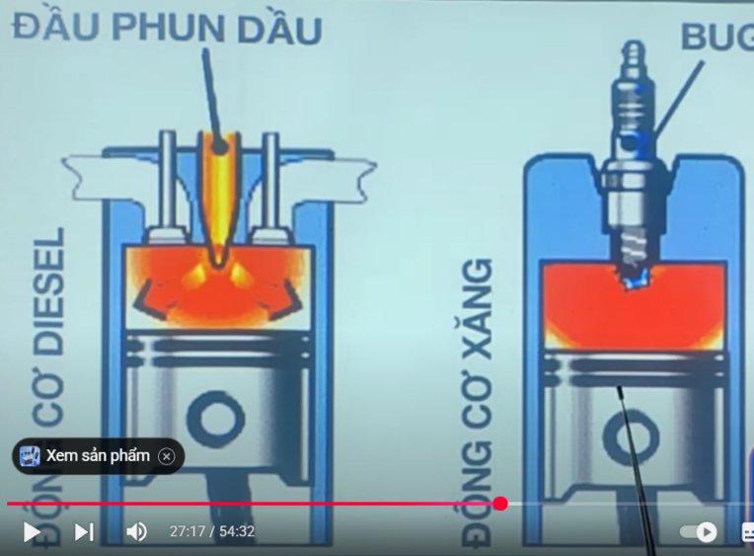

ĐỘNG CƠ XĂNG CÓ BUGI NGUYÊN LÝ --> BUGI ĐÁNH LỬA ĐỂ LÀM NỔ ĐỘNG CƠ.

ĐỘNG CƠ DẦU --> NÉN NỔ KO CẦN ĐÁNH LỪA ĐỂ LÀM NỔ ĐỘNG CƠ.

CÂU HỎI VỀ DÂY ĐAI AN TOÀN THÌ NHỚ LÀ : PHẢI HÃM GIỮ CHẶT.

ĐỘNG CƠ 4 KỲ GỒM 4 HÀNH TRÌNH NẠP NÉN NỔ XẢ

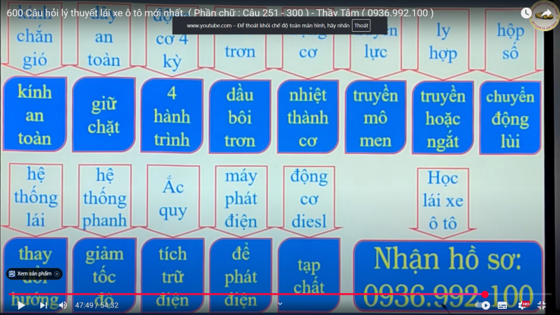

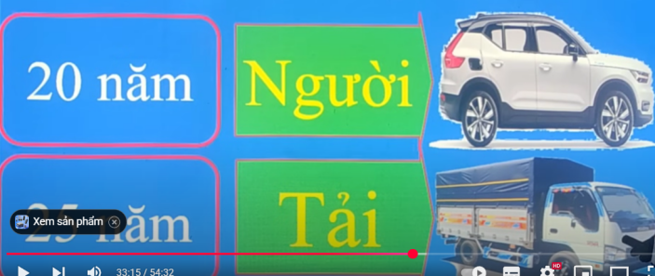

NIÊN HẠN XE CHỞ NGƯỜI 20 NĂM

XE CHỞ HÀNG 25 NĂM

HỆ THỐNG TRUYỀN LỰC ĐỂ TRUYỀN MOMEN

LY HỢP THÌ TRUYỀN HOẶC NGẮT

HỢP SỐ: TIẾN LÙI. --> CHỌN CÂU CÓ TỪ LÙI

HỆ THỐNG LÁI --> THAY ĐỔI HƯỚNG CHUYỂN ĐỘNG

PHANH --> GIẢM TỐC DỪNG.

KÝ HIỆU CÁC LOẠI BIỂN BÁO

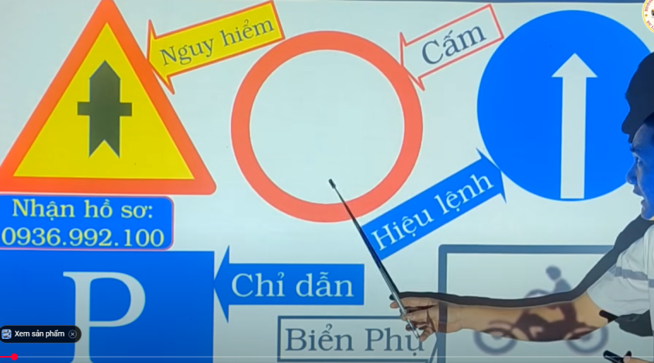

NOTE BIỂN BÁO CẤM

KO ÁP DỤNG CHO XE MÁY

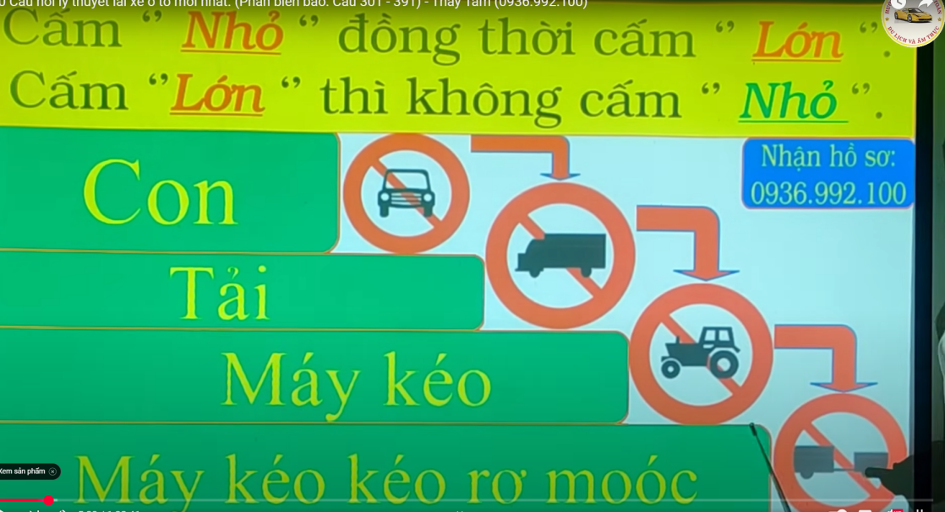

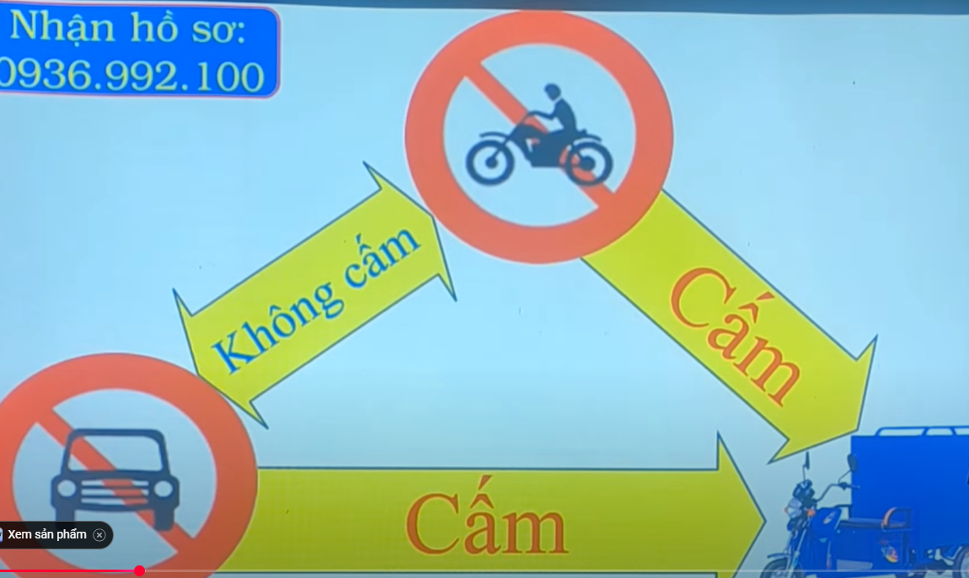

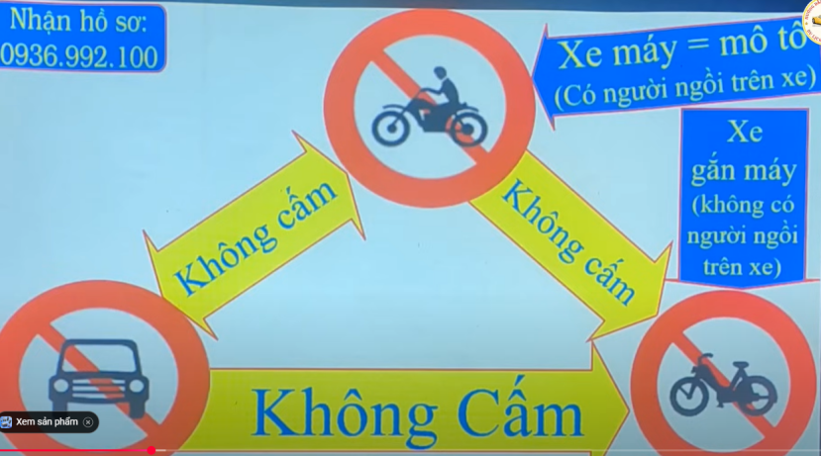

BIỂN NGUY HIỂM SẼ CÓ NỀN VÀNG.

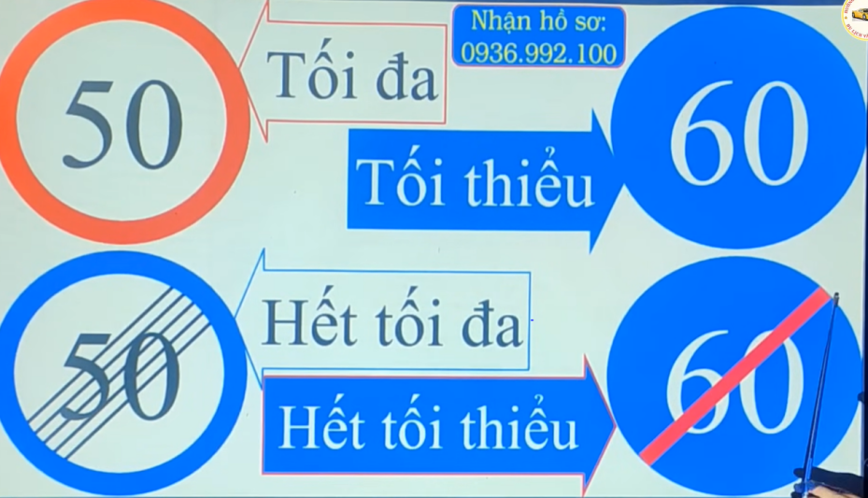

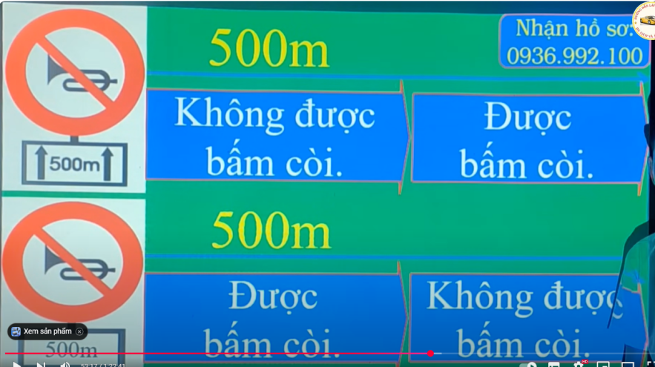

Hình xe buýt với xe khách

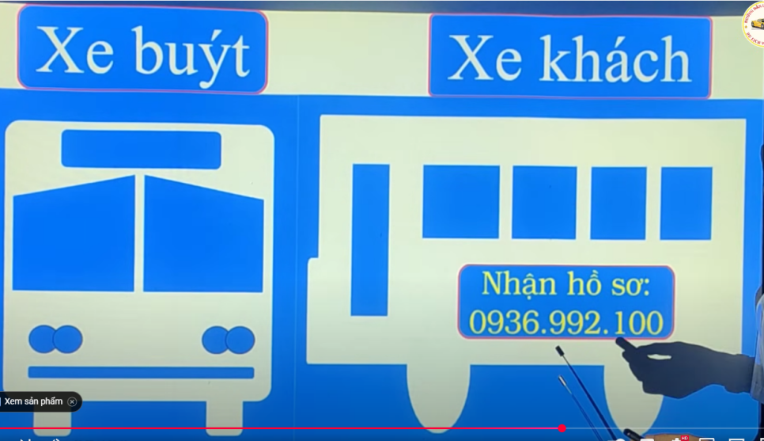

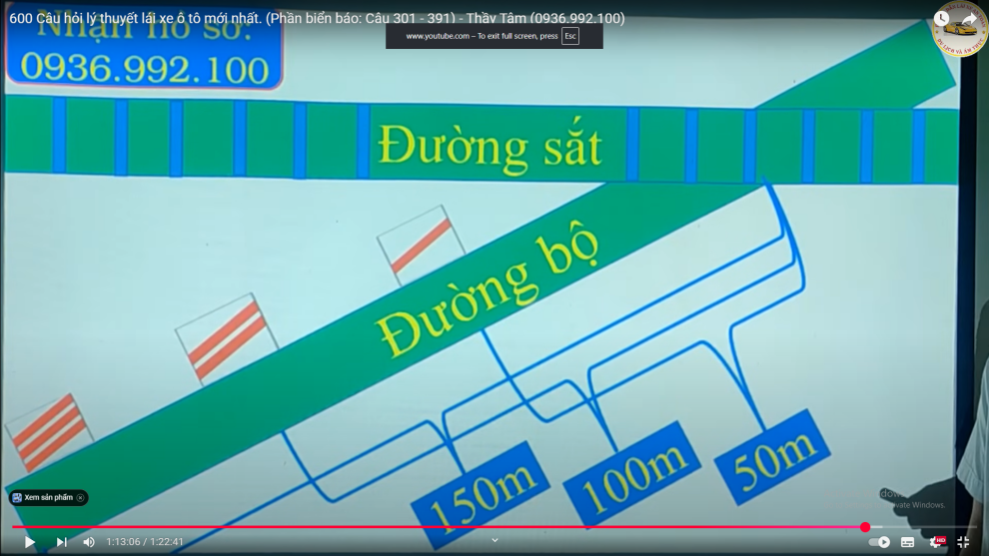

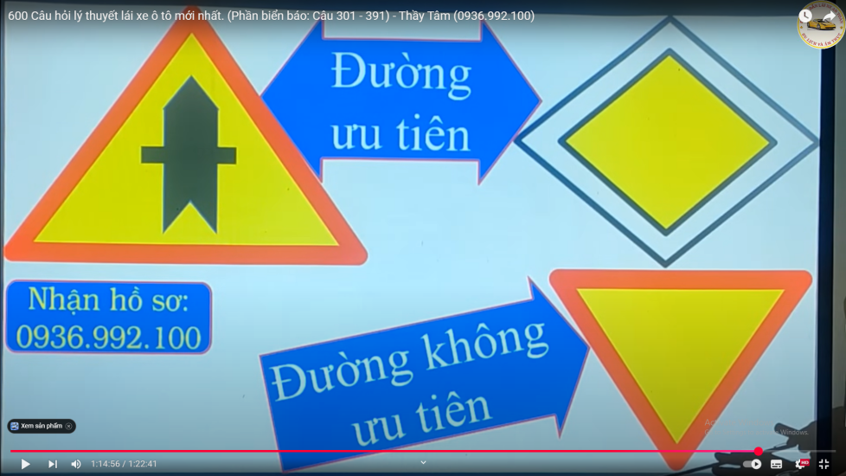

HỌC LÁI XE AN TOÀN

CÂU NÀO HỎI BIỂN CHỈ DẦN ==> BIỂN HÌNH VUÔNG NỀN HÌNH XANH

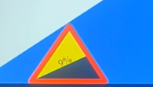

Biển dốc thì tính từ bên trái --> bên phải

Trên hình trái thấp mà phải cao --> đang đi lên dốc

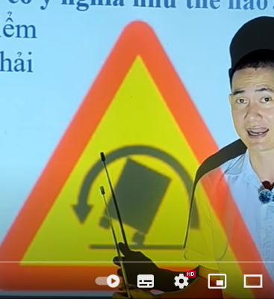

Biển này nghiêng bên phải --> đường cong bên trái

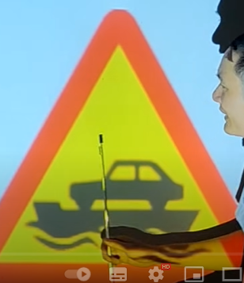

Biển này báo trước sắp đến bến phà

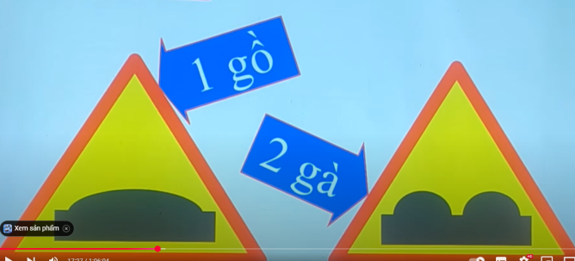

1 GỒ 2 GÀ

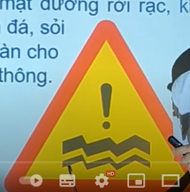

Chú ý nền đường yếu

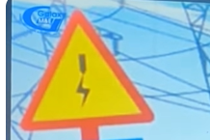

BÁO HIỆU CÓ ĐƯỜNG DÂY ĐIỆN CẮT NGANG QUA ĐƯỜNG

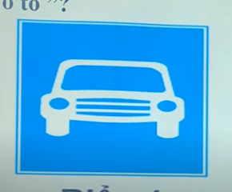

Biển chỉ dẫn đường dành cho xe ô tô

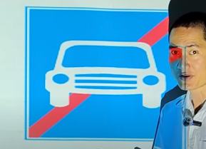

Biển chỉ dẫn hết đường dành cho xe ô tô

XE CƠ GIỚI NGOẠI TRỪ XE THÔ SỞ VÀ XE GẮN MÁY

XE Ô TÔ -> XE TẢI -> XE MÁY KÉO -> XE REMOC

HÌNH TRÒN NỀN XANH LÀ BIỂN BÁO HIỆU LỆNH BẮT BUỘC PHẢI LÀM THEO

BIỂN SỪNG TRÂU ĐẶT SAU NGÃ 3 NGÃ TƯ CHỨ KO PHẢI ĐẶT TRƯỚC

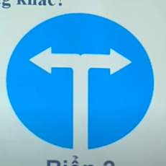

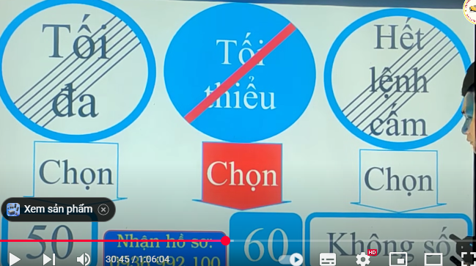

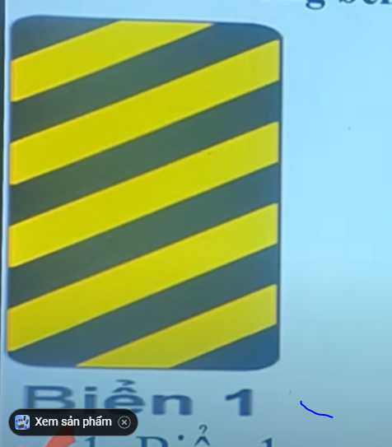

Dấu sọc hướng dấu sắc từ trái cũng có dấu sắc nên chọn bên trái

Hoặc nhớ luôn biển bên trái chọn 1

Biển tránh 2 bên chọn 2

Biển tránh bên phải chọn 3

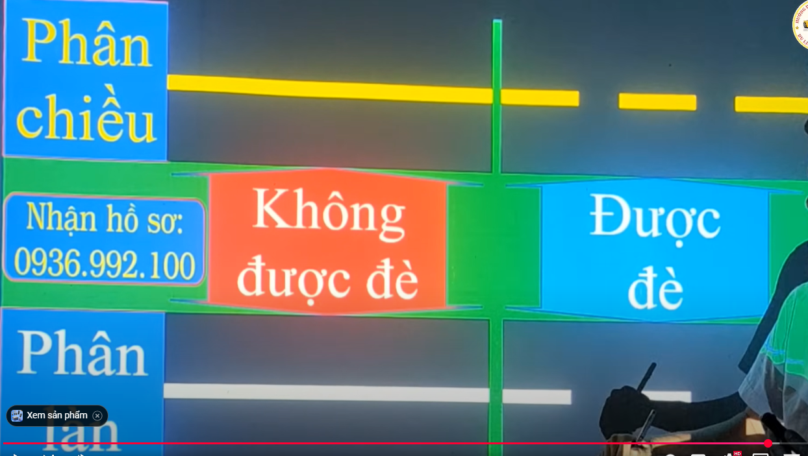

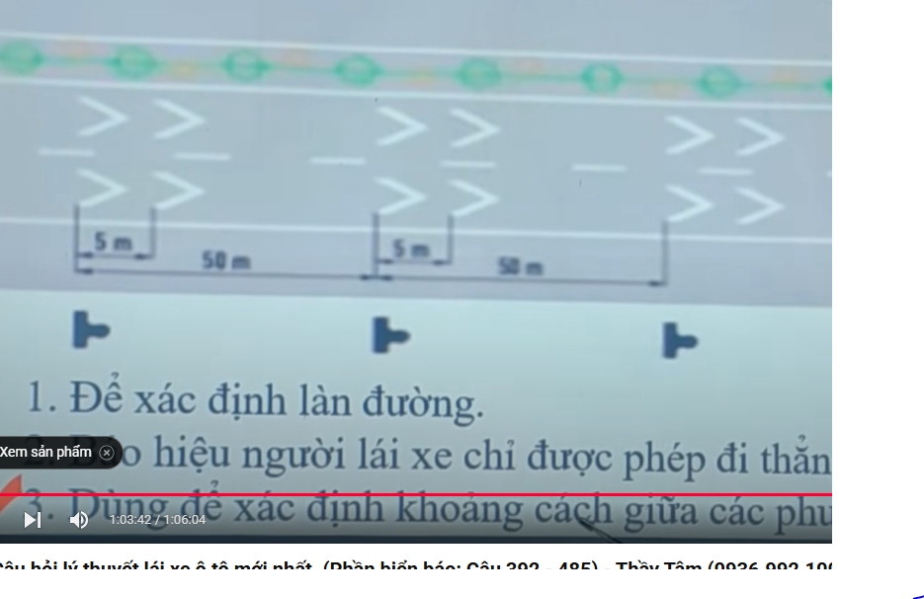

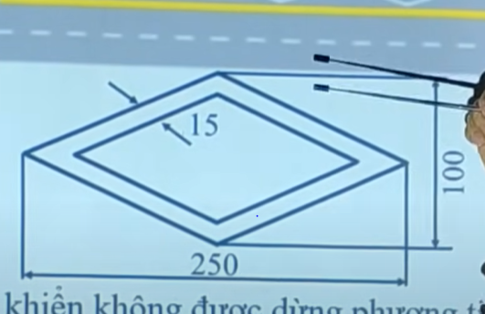

Dùng để báo hiệu sắp có vạch cho người đi bộ qua đường

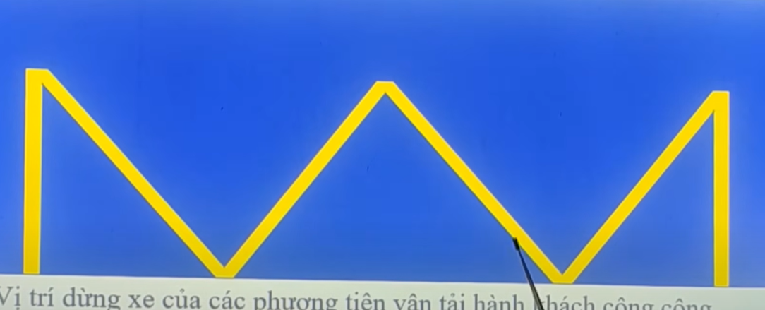

Cho xe công cộng tấp vào đón trả khách